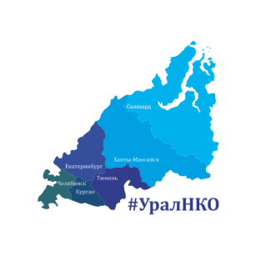

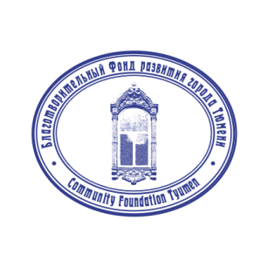
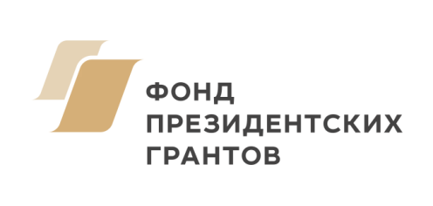

От Ресурсных Центров для НКО к Центрам развития местных сообществ УрФО
Проект – победитель конкурса Фонда президентских грантов
Руководитель проекта Барова Вера Владимировна
География проекта:
6 регионов Уральского федерального округа - Курганская, Свердловская, Тюменская, Челябинская области, Ханты-Мансийский автономный округ - Югра, Ямало-Ненецкий автономный округ
Целевые группы
- Некоммерческие организации и инициативные группы 6 регионов УрФО
- некоммерческие неправительственные организации, оказывающие финансовую, имущественную, информационную, консультационную, образовательную, методическую и иную поддержку деятельности других некоммерческих организаций в 6 регионах Уральского ФО
- органы власти и местного самоуправления 6 регионов УрФО, уполномоченные по реализации программ поддержки СО НКО
Сроки реализации
01.11.2018 - 31.10.2021
В целях содействия усилению роли некоммерческого сектора в развитии местных сообществ с участием граждан Уральская сеть продолжает деятельность по поддержке местных НКО, расширяет географию и формы поддержки гражданского участия в решении местных вопросов.
Задача 1. Подготовка и переподготовка сотрудников ресурсных центров, поддерживающих НКО организаций к работе в формате Центров общественного развития (ЦОР)
17 региональных и муниципальных РЦ пройдут подготовку к работе в формате Центров общественного развития с индивидуальным экспертным сопровождением, участвуя в стажировках, межрегиональных и российских конференциях, форсайт-сессиях по изучению и внедрению моделей поддержки гражданской активности: фондов местных сообществ, соседских центров, школ и центров активного горожанина, территориального самоуправления и др. 55 сотрудников РЦ создадут сообщество профессионалов Уральской сети, объединенных территорией, профессией и совместной деятельностью по поддержке гражданских инициатив.
Задача 2. Объединение местных НКО, инициативных групп граждан, оказание консультационных, образовательных, информационных, технических услуг на базе региональных и муниципальных РЦ, ЦОР
Местные НКО, инициативные группы граждан примут участие в 54 тренинг-семинарах, информационных встречах, круглых столах, заседаниях клубов лидеров НКО в территориях. На базе муниципальных, региональных РЦ за три года будет предоставлено 1820 обучающих, 6300 консультационных услуг. В проведении коалиционных благотворительных акций, координируемых членами сети, примут участие не менее 12000 жителей: добровольцев и благотворителей. На поддержку 150 социальных проектов будет направлено более 12 млн. руб. средств местного бизнеса и муниципальных бюджетов.
Задача 3. Распространение практик межсекторного взаимодействия и общественного участия в развитии местных сообществ.
Взаимодействуя с органами региональной власти и местного самоуправления ресурсные центры инициируют и участвуют во внедрении муниципальных программ и конкурсных механизмов поддержки СО НКО, обсудят вопросы гражданского участия в решении местных вопросов на межрегиональной конференции Уральской сети. Уральская сеть РЦ для НКО продолжит подготовку местных НКО к оказанию услуг в социальной сфере, оказание комплекса информационной, консультационной, методической и финансовой поддержки. Пилотные РЦ, работающие как Центры общественного развития, окажут содействие во внедрении технологий общественного участия в других муниципалитетах УрФО.
Обоснование социальной значимости проекта:
Программа создания Уральской сети ресурсных центров для СО НКО с 2011 года прошла уже несколько этапов: от простой трансляции опыта БФРГТ по созданию и организации работы РЦ мы пришли к формированию команды профессионалов, объединенных общим видением, навыками, методиками взаимодействия с активными гражданами.
Уральская сеть РЦ для СО НКО включает 34 муниципальных и региональных организаций, оказывающих комплекс услуг местным НКО, способствующих объединению ресурсов, расширению практики взаимодействия НКО и органов власти, развитию региональных и принятию муниципальных программ поддержки СО НКО.
В 2017-18гг. Уральская сеть определила вектором объединение ресурсов региональных и муниципальных программ поддержки СО НКО, создавая и поддерживая муниципальные РЦ. Отмечается нацеленность на институциализацию гражданского общества, за период реализации программы количество НКО на тыс. жителей УрФО выросло с 1,0 до 1,32 (в целом по РФ до 1,5 НКО). Значительные изменения в инфраструктуре поддержки СО НКО отмечены в Тюменской области, где помимо региональной принято 6 муниципальных программ, созданы и поддерживаются специализированные региональные центры; в ХМАО-Югра действует на средства бюджета Центр гражданских и социальных инициатив; Фондом президентских грантов поддержана деятельность Уральской сети, Региональных РЦ Курганской, Челябинской областей.
Продолжая расширение географии присутствия на муниципалитеты, Уральская сеть нацелена на становление Ресурсных центров как Центров общественного развития, внедрение в территориях технологий работы Фондов местных сообществ, Соседских центров, Школ активного горожанина, Центров активных людей, общественно-активных школ, органов территориального самоуправления, практик самоорганизации граждан и др. Результат может дать только системная долгосрочная работа, которая шаг за шагом, позволит укрепить позиции каждого ресурсного центра, открыть новое видение некоммерческого сектора и общественного участия, профессионально взаимодействовать с органами власти, которые являются исполнителями государственной политики в направлении поддержки НКО.

